Tenemos que abrir una consola o terminal de Ubuntu, vamos a Aplicaciones → Accesorios → terminal

La configuración de red de un servidor Ubuntu la podemos obtener utilizando el siguiente comando:

edgar@ubuntu:~$ ifconfig

Que nos mostrara la siguiente salida:

eth0 Link encap:Ethernet direcciónHW 00:07:95:1d:a0:07
inet dirección:192.168.0.2 Difusión:192.168.0.255 Máscara:255.255.255.0
dirección inet6: fe80::207:95ff:fe1d:a007/64 Alcance:Vínculo
ARRIBA DIFUSIÓN CORRIENDO MULTICAST MTU:1500 Métrica:1
Paquetes RX:11680 errores:0 perdidos:0 overruns:0 frame:0
Paquetes TX:8805 errores:0 perdidos:0 overruns:0 carrier:0
colisiones:0 long.colaTX:1000
RX bytes:15032151 (14.3 MB) TX bytes:1137214 (1.0 MB)
Interrupción:11 Dirección base: 0xcc00

lo Link encap:Bucle local
inet dirección:127.0.0.1 Máscara:255.0.0.0
dirección inet6: ::1/128 Alcance:Anfitrión
ARRIBA LOOPBACK CORRIENDO MTU:16436 Métrica:1
Paquetes RX:2027 errores:0 perdidos:0 overruns:0 frame:0
Paquetes TX:2027 errores:0 perdidos:0 overruns:0 carrier:0
colisiones:0 long.colaTX:0
RX bytes:209380 (204.4 KB) TX bytes:209380 (204.4 KB)

edgar@ubuntu:~$

Esto nos informa que, eth0 es nuestra tarjeta de red y nuestra dirección IP para este ejercicio es: 192.168.0.2 podemos cambiar esta configuración editando un archivo de configuración, digitando lo siguiente:

edgar@ubuntu:~$ sudo gedit /etc/network/interfaces

Nos pedirá el password del usuario:

[sudo] password for edgar:

Digitamos la clave del usuario. Cabe anotar que el comando gedit, nos permite ejecutar un programa de edición de texto como el block de notas de Windows el cual se visualiza en la siguiente imagen:

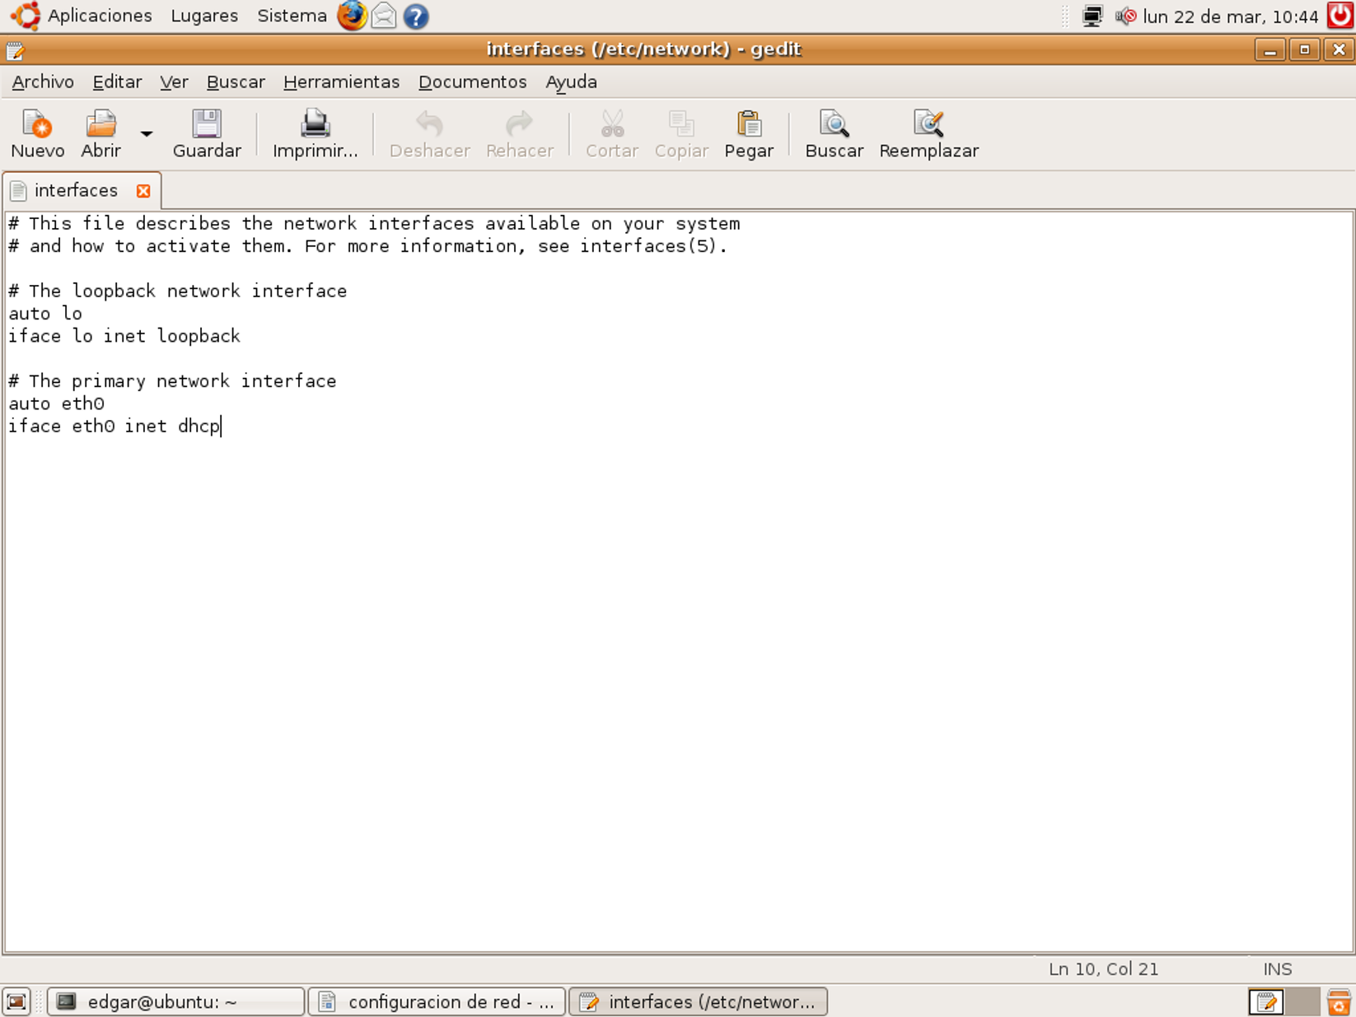
Si observamos las dos últimas líneas de este archivo nos indican que nuestra tarjeta de red eth0 está configurada con DHCP, esto quiere decir que este equipo adquiere su dirección IP automáticamente mediante este protocolo.

Si queremos cambiar esta configuración debemos cambiar la palabra DHCP por static e ingresar las siguientes líneas:

address 192.168.2.XXX
netmask 255.255.255.0
network 192.168.2.0
broadcast 192.168.2.255
gateway 192.168.2.1

El archivo debe quedar de la siguiente manera:

# This file describes the network interfaces available on your system
# and how to activate them. For more information, see interfaces(5).

# The loopback network interface
auto lo
iface lo inet loopback

# The primary network interface
auto eth0
iface eth0 inet static
address 192.168.2.155
netmask 255.255.255.0
network 192.168.2.0
broadcast 192.168.2.255
gateway 192.168.2.1

Para guardarlo solo hacemos clic en el icono guardar, que está representado en gedit con el icono de diskette (como en OpenOffice) y cerramos gedit haciendo clic en el icono de la X..

Nota: tenga en cuenta que las XXX al final del ítem address del archivo, se deben cambiar por un numero dado por el instructor para este taller.

Bien, ahora para probar si el archivo de configuración tomó los cambios digitamos lo siguiente en la consola o terminal, tenga en cuenta que lo que debe digitar es lo que esta después del promt, es decir después del símbolo “$”:

edgar@ubuntu:~$ cat /etc/network/interfaces

Que después de darle enter mostrara la siguiente salida:

# This file describes the network interfaces available on your system
# and how to activate them. For more information, see interfaces(5).

# The loopback network interface
auto lo
iface lo inet loopback

# The primary network interface
auto eth0
iface eth0 inet static
address 192.168.2.155
netmask 255.255.255.0
network 192.168.2.0
broadcast 192.168.2.255
gateway 192.168.2.1

Verificamos que todos los cambios estén bien. Luego para que nuestro equipo tome la nueva configuración, debemos digitar lo siguiente:

edgar@ubuntu:~$ sudo /etc/init.d/networking restart

Recuerde digitar lo que esta después del símbolo $. Aparecerá lo siguiente:

[sudo] password for edgar:

Digitamos el password del usuario y debe aparecer la siguiente salida:

- Reconfiguring network interfaces...
SIOCDELRT: No such process [ OK ]

luego ejecutamos el comando ifconfig y debe aparecer la siguiente pantalla:

eth0 Link encap:Ethernet direcciónHW 00:07:95:1d:a0:07
inet dirección:192.168.2.155 Difusión:192.168.2.255 Máscara:255.255.255.0
dirección inet6: fe80::207:95ff:fe1d:a007/64 Alcance:Vínculo
ARRIBA DIFUSIÓN MULTICAST MTU:1500 Métrica:1
Paquetes RX:51 errores:0 perdidos:0 overruns:0 frame:0
Paquetes TX:157 errores:0 perdidos:0 overruns:0 carrier:0
colisiones:0 long.colaTX:1000
RX bytes:3774 (3.6 KB) TX bytes:18785 (18.3 KB)
Interrupción:11 Dirección base: 0xcc00

lo Link encap:Bucle local
inet dirección:127.0.0.1 Máscara:255.0.0.0
dirección inet6: ::1/128 Alcance:Anfitrión
ARRIBA LOOPBACK CORRIENDO MTU:16436 Métrica:1
Paquetes RX:1974 errores:0 perdidos:0 overruns:0 frame:0
Paquetes TX:1974 errores:0 perdidos:0 overruns:0 carrier:0
colisiones:0 long.colaTX:0
RX bytes:214109 (209.0 KB) TX bytes:214109 (209.0 KB)

Aquí nos verificamos todos los cambios que realizamos. Así hemos terminado la configuración de la red en el modo de comandos en Ubuntu Server.

CONFIGURACION DE LA RED UTILIZANDO WEBMIN

Si tenemos instalado el paquete de webmin, podemos hacer lo anterior en modo grafico y utilizando esta gran herramienta. Los pasos son los siguientes:

Abrimos un navegador de internet, en este caso firefox de mozilla y digitamos la siguiente dirección en la caja de direcciones: https://localhost:10000 y digitamos la tecla enter, nos aparece la siguiente pantalla:

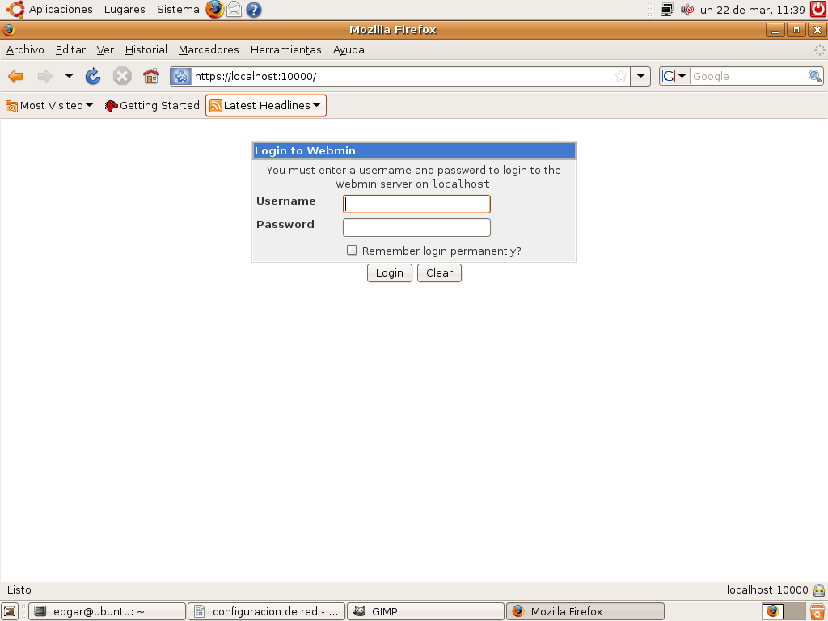

Aquí debemos digitar el usuario de Ubuntu y su password, nos aparece la siguiente pantalla:

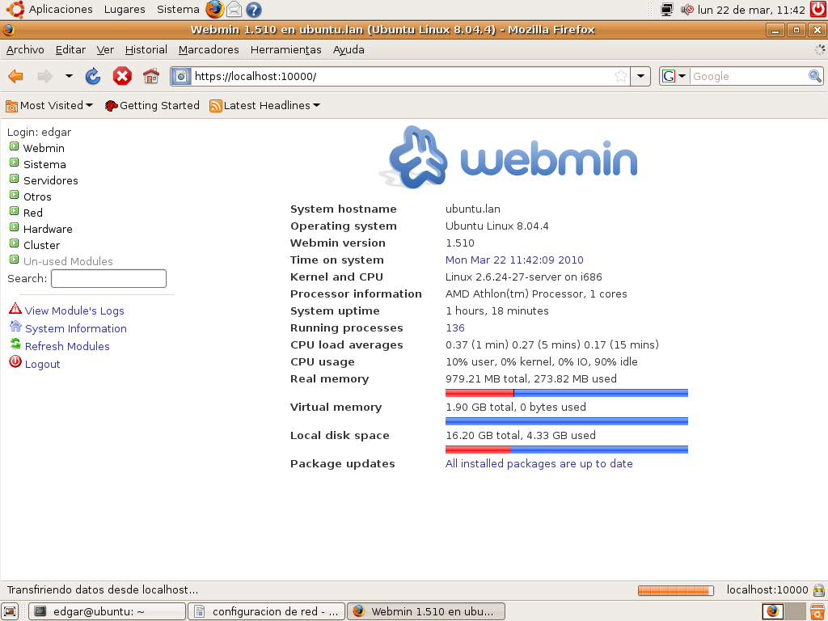

Este es el panel general de Webmin, el cual nos proporciona muchas herramientas graficas para la administración de nuestro servidor Ubuntu.

Bien, en el panel izquierdo vera una serie de ítems, empezaremos con el ítem de red, hagamos entonces clic en el icono de red y veremos cómo se despliega otra serie de ítems como lo muestra la siguiente figura:

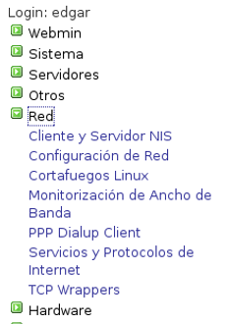
Hacemos clic en el ítem configuración de red y en el panel derecho aparece la siguiente pantalla:

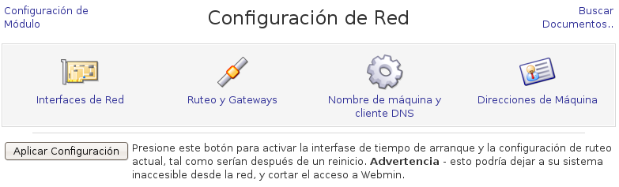

Como podemos ver, aparecen cuatro iconos que nos servirán para configurar nuestra red, por el momento solo utilizaremos los dos primeros, es decir “Interfaces de Red” y “Ruteo y Gateway”. Hacemos clic en la primera “Interfaces de Red”, que nos muestra la siguiente pantalla:

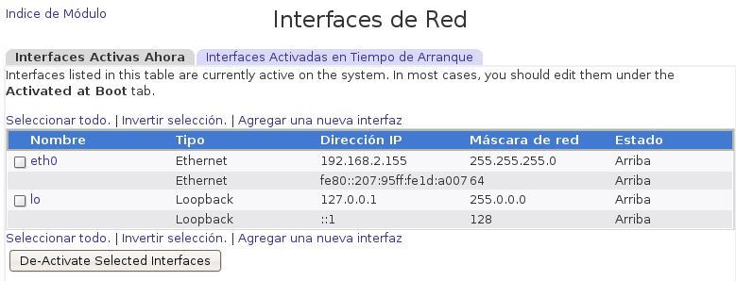

Si recordamos el archivo que editamos anteriormente con gedit, es decir, el archivo interfaces, podemos ver que este pantallazo es muy similar a dicho archivo. Por ejemplo, vemos que se tienen las dos interfaces “eth0” y “lo”, también podemos ver la dirección IP, su máscara de red y su estado.

Si queremos cambiar la configuración de red entonces haremos clic en el enlace eth0, que nos muestra la siguiente pantalla:

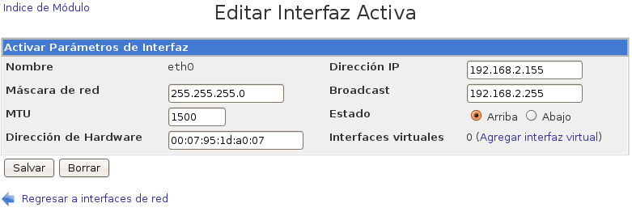

desde este formulario podemos hacer los cambios de la direccion IP, la mascara de red, y la de broadcast. El resto de opciones se dejan como las muestra el formulario y si queremos guardar los cambios hacemos clic en el boton “Salvar”, al guardar los cambios nos deja en el pantallazo de interfaces de red. Luego hacemos clic en el enlace “Regresar a configuración de red” y hacemos clic en el icono de “Ruteo y Gateways”, nos aparecera la siguiente pantalla:

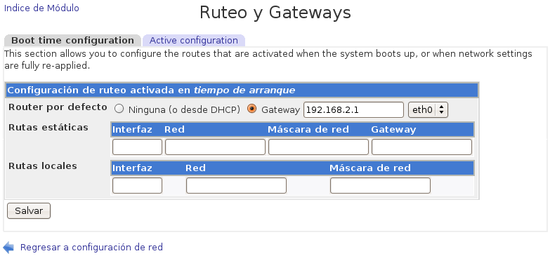

En este formulario podemos modificar la puerta de enlace o “Gateway” escribiendo en el campo correspondiente. Para guardar los cambios hacemos clic en el boton “Salvar” que nos dejara en la pantalla de configuración de interfaces de red.

De esta forma se configura la red en un servidor Ubuntu.

